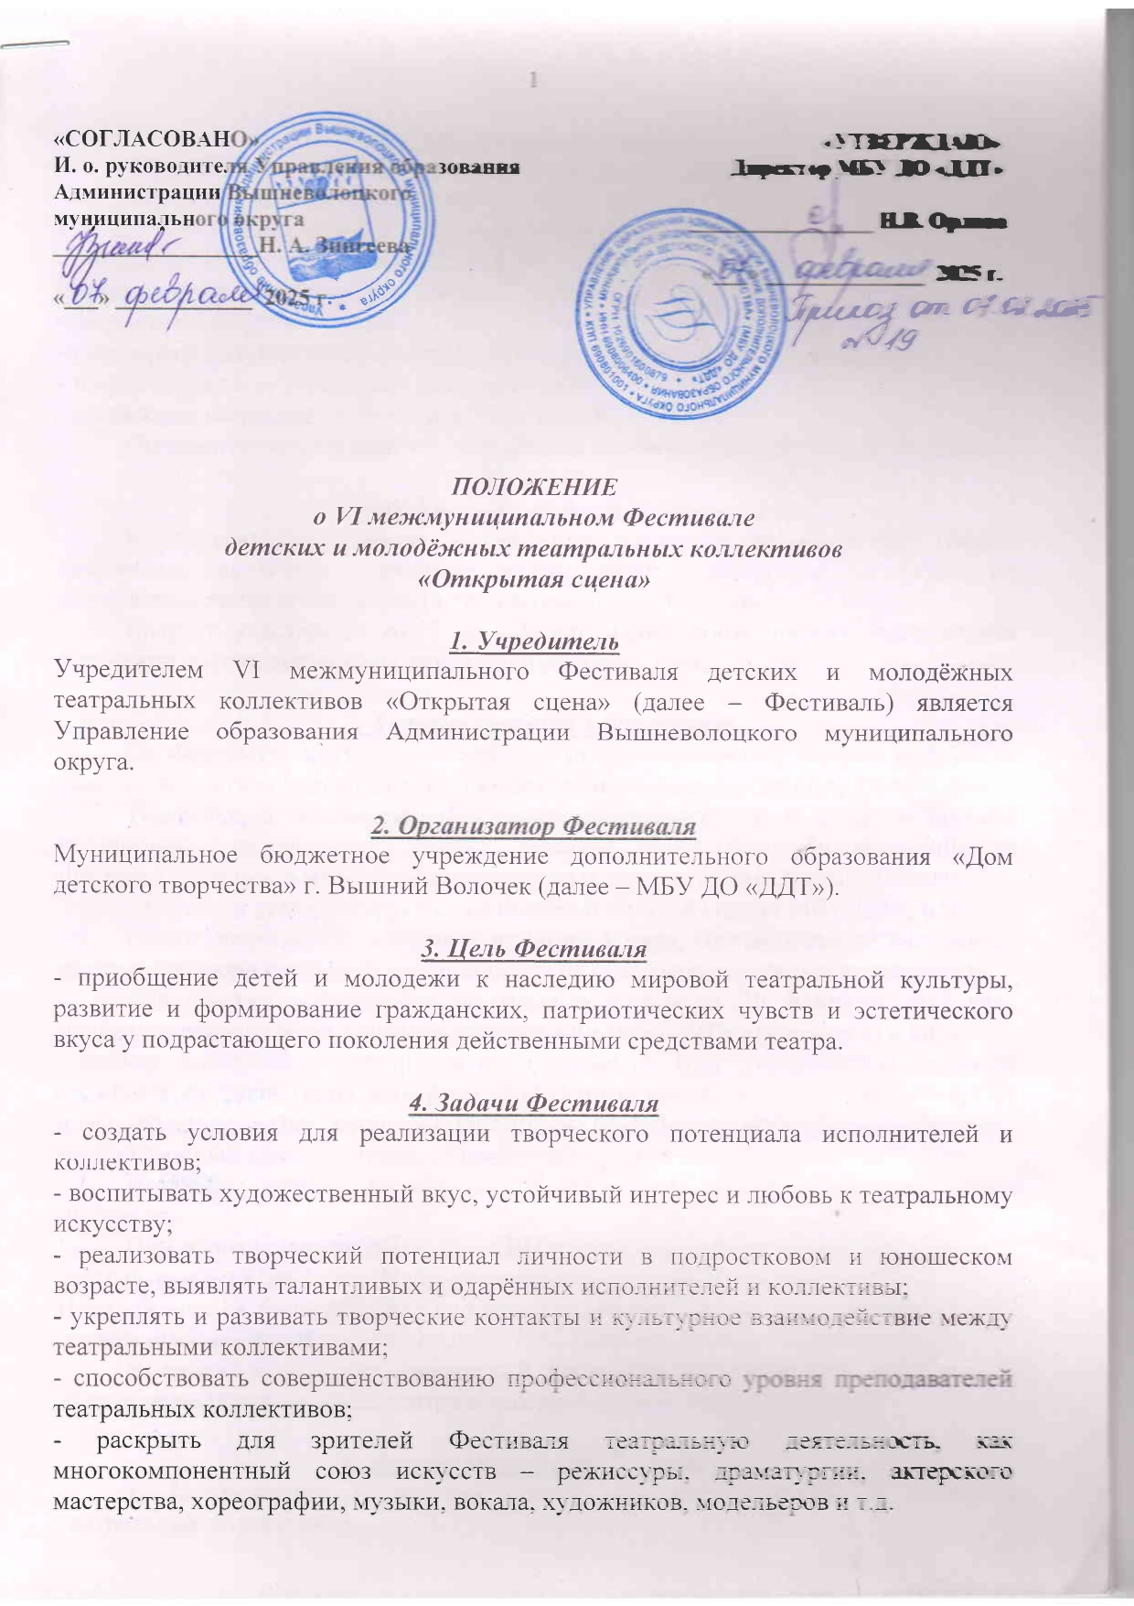

5. Оргкомитет Фестиваля
Для целей проведения Фестиваля формируется Оргкомитет, который:
- организует проведение Фестиваля;
- организует информационную поддержку Фестиваля;
- определяет сроки проведения Фестиваля;
- организует приём заявок участников Фестиваля;
- формирует жюри Фестиваля;
- формирует документацию, необходимую для проведения Фестиваля;
- информирует о результатах на разных этапах;
- организует награждение победителей и дипломантов.
Оргкомитет вправе вносить дополнения и изменения в программу Фестиваля.

6. Участники Фестиваля
К участию в Фестивале допускаются театры-студии, школьные театры, творческие коллективы, семейные театры, зарегистрированные по форме, не являющиеся профессиональными коллективами и артистами.
Возраст участников от 7 до 25 лет. При необходимости допускаются участники других возрастных категорий (не более 20%).

7. Условия участия в Фестивале
На Фестиваль могут быть заявлены постановки любых жанров и форм. К участию в Фестивале не допускаются постановки в формате детских утренников.
Театральный коллектив не может выставлять на конкурсной основе постановку (инсценировку, пьесу), которые ранее были представлены на Фестивале детских и молодёжных театральных коллективов «Открытая сцена».
Спектакли демонстрируются на большой и малой сценах МБУ ДО «ДДТ».
Продолжительность спектакля не более 1 часа. При нарушении временного регламента жюри оставляет за собой право не оценивать театральные постановки.
Для участия в Фестивале необходимо в срок до 20 февраля 2025 года направить заполненную заявку на участие в Фестивале (Приложение 1) и визитную карточку спектакля – театральную программку (где указываются: название спектакля, продолжительность, роли, Ф.И.О. артистов, возраст, дата рождения, ОО, класс, муниципалитет, категория Фестиваля, Ф.И.О. и должность руководителей) на электронный адрес: vvolddtkonkurs@yandex.ru с пометкой «Открытая сцена».
Название, дата и начало спектаклей будут указаны в общей афише Фестиваля.
При необходимости МБУ ДО «ДДТ» предоставляет возможность репетиции театральных постановок. Планируемая дата и время указываются в заявке (Приложение 1). Организаторы сообщают о подтверждении даты или предлагают альтернативный вариант. Тел.: 89206977452 Боброва Любовь Владимировна.
В день выступления творческий коллектив предоставляет для жюри 5 экземпляров распечатанных театральных программок своего спектакля.

8. Формы проведения Фестиваля
1. Конференции и круглые столы для руководителей и педагогов театральных коллективов.
2. Мастер-классы для участников Фестиваля по сценической речи, актерскому мастерству, сценическому движению и др.
3. Фестиваль театральных постановок по категориям:
1) «Драматический театр»;
2) «Музыкальный театр»;
3) «Театр кукол».
4. Межмуниципальный Конкурс -выставка художественного и декоративно-прикладного искусства «Театральная палитра» (Приложение 2).

9. Жюри Фестиваля
Состав жюри Фестиваля формируется Оргкомитетом из числа учредителей Фестиваля, педагогов и руководителей театральных коллективов, режиссеров, артистов театров, представителей учреждения культуры.
Оценочные листы и комментарии членов жюри являются конфиденциальной информацией, не демонстрируются и не выдаются.
Решения жюри окончательны, пересмотру и обсуждению не подлежат.

10. Награды и награждение участников Фестиваля
По результатам просмотра театральных постановок жюри присваивает награды:
1. «Звезда Фестиваля» - высшая награда актерского мастерства присуждается 5-ти победителям-актерам Фестиваля.
2. Дипломант Фестиваля в коллективной и (или) индивидуальной номинации:
1)Коллективные номинации:
«Лучший спектакль»:
- художественная целостность спектакля;
- режиссёрское решение драматургического произведения;
- актёрский ансамбль;
- сценография;
- музыкальное оформление.
«Лучшая режиссёрская работа»:
- актуальность темы и оригинальность замысла;
- художественная ценность драматургического материала;
- соответствие репертуара возрасту исполнителей;
- постановочное решение спектакля.
«Лучшее художественное оформление»:
- художественно-пространственное решение спектакля;
- сценические костюмы;
- декорации;
- реквизит;
- соответствие художественных образов персонажей единой стилистике спектакля.
«Лучшее музыкальное решение»:
- оригинальность музыкально-шумового решения спектакля;
- творческий подход к подбору музыкального материала;
- соответствие музыкального материала единой стилистике спектакля и возрасту исполнителей;
- работа музыкального решения на создание художественного образа спектакля.
«Лучший актёрский ансамбль»:
- подбор актёров, соответствие их психофизических данных исполняемым ролям;
- взаимодействие актёров на площадке, умение слышать партнёра;
- органичное существование актёров в предлагаемых обстоятельствах, в «зонах молчания»;
- сыгранность актёрского ансамбля;
- умение импровизировать.
2) Дополнительные коллективные номинации:
«Удачный дебют»;
«Естественность и органичность в исполнении актёрских ролей»;
«Яркое выражение замысла и идеи спектакля»;
«Разнообразие выразительных средств»;
«Яркий актёрский состав»;
«Яркие сценические костюмы, точно выражающие актерские образы»;
«Высокопрофессиональный актёрский ансамбль»;
«Художественная ценность спектакля»;
«Яркое воплощение старой доброй сказки».
3) Индивидуальные номинации:
«Лучшая женская роль»;
«Лучшая мужская роль»;
«Лучшая женская роль второго плана»;
«Лучшая мужская роль второго плана»;
«Самый яркий сценический образ»;
«Яркие сценические перевоплощения»;
«Яркое оригинальное воплощение роли»;
«Убедительная актёрская игра»;
«Естественность и органичность в исполнении музыкальной роли»;
«Создание юмористического колоритного образа»;
«Неповторимая индивидуальность»;
«Самая правильная речь и красивый голос»;
«Глубина и лиричность»;
«Яркое пластическое решение образа»;
«Лучшая эпизодическая роль».
3. Благодарственные письма педагогам, руководителям и концертмейстерам.
Педагоги, руководители и концертмейстеры получают официальные благодарственные письма за выступление и предоставление своего опыта в рамках прохождения круглого стола и мастер-классов.
Награждение по коллективным номинациям производится по окончании программы фестивального дня.
Награждение по номинации «Звезда Фестиваля» и в индивидуальных номинациях состоится на торжественном мероприятии, посвященном закрытию Фестиваля.
Также с результатами можно будет ознакомиться на официальной странице МБУ ДО «ДДТ» в социальной сети «ВКонтакте»: https://vk.com/vvolddt.narod

11. Сроки и место проведения Фестиваля
Фестиваль проводится в период с 20 по 21 марта 2025 года в МБУ ДО «ДДТ» по адресу: 171163, Тверская область, г. Вышний Волочёк, ул. Б. Садовая, д. 17-31, тел.: +7 (48233) 6-26-35.

12. Финансовые условия
Участие в Фестивале является бесплатным.
Все расходы, связанные с организацией и проведением Фестиваля, награждением участников берут на себя организаторы Фестиваля.
Расходы на транспортные средства, питание участников Фестиваля - за счёт направляющей стороны.

13. Организационные и технические требования
Допустимыми носителями фонограмм являются флэш-накопители с высоким качеством звука. Каждая звукозапись должна быть на отдельном носителе с указанием названия коллектива и спектакля. Фонограмма проверяется у звукорежиссера на репетиции или в день выступления. Тел.: 89844600123 Богданов Виктор Евгеньевич.
Вопросы, не освещенные настоящим положением, решает Оргкомитет Фестиваля.
Оргкомитет Фестиваля имеет право использовать и распространять (без выплаты гонорара участникам и гостям фестиваля) аудио и видеозаписи, печатную и иного рода продукцию, произведенную во время проведения Фестиваля.
Невыполнение условий положения Фестиваля исключает участие в мероприятиях.
Утвержденный порядок номеров участников составляется с учётом времени для подготовки к следующему выходу и изменению не подлежит.
Репетиции спектаклей участников Фестиваля проходят в соответствии с графиком проведения репетиций.
Организаторы Фестиваля не несут ответственность перед авторами произведений и песен, исполняемых участниками Фестиваля.
Участники Фестиваля осуществляют разгрузку, погрузку и монтаж необходимого реквизита самостоятельно.
По всем организационным вопросам обращаться по телефону: 89206977452 Боброва Любовь Владимировна;
По вопросам звукового сопровождения обращаться по телефону: 89844600123 Богданов Виктор Евгеньевич.

Приложение 1
ЗАЯВКА
на участие в VI межмуниципальном Фестивале детских и молодежных театров «Открытая сцена»

Наименование (полное) коллектива
Адрес, принадлежность
Возраст участников
Наименование театральной постановки и автор
Количество участников коллектива, принимающих участие в театральной постановке
Ф.И.О. руководителя коллектива, контактный телефон
Ф.И.О. режиссера театральной постановки, контактный телефон
Ф.И.О. концертмейстера, хореографа и др.
Продолжительность театральной постановки
Райдер (техническая характеристика театральной постановки)
Возрастные ограничения (0+, 3+, 6+ и т.д.)
Необходимость репетиции на сцене (да/нет). Планируемая дата и время
Дополнительные сведения

Приложение 2

Положение
о межмуниципальном Конкурсе-выставке художественного и
декоративно-прикладного искусства «Театральная палитра»,
приуроченном к VI межмуниципальному Фестивалю
детских и молодёжных театральных коллективов
«Открытая сцена»

1. Учредитель
Учредителем межмуниципального Конкурса-выставки художественного и декоративно-прикладного искусства «Театральная палитра», приуроченного к VI межмуниципальному Фестивалю детских и молодёжных театральных коллективов «Открытая сцена» (далее – Конкурс-выставка) является Управление образования Администрации Вышневолоцкого муниципального округа.

2. Организатор Конкурса-выставки
Муниципальное бюджетное учреждение дополнительного образования «Дом детского творчества».
3. Цель Конкурса-выставки
- популяризация различных направлений художественного и декоративно - прикладного творчества, приобщение подрастающего поколения к наследию мировой театральной культуры, развитие и формирование гражданских, патриотических чувств и эстетического вкуса у подрастающего поколения.

4. Задачи Конкурса-выставки
- способствовать развитию художественно-практической компетентности, творческих способностей подрастающего поколения средствами художественной выразительности различных видов искусства и развитию творческого отношения к любому виду деятельности;
- содействовать формированию художественного вкуса и эмоционально-ценностного отношения к окружающему миру;
- прививать любовь к искусству и потребность в общении с произведениями искусства:
- познакомить всех желающих с многообразием театрального мира.

5. Участники Конкурса-выставки
Участниками Конкурса-выставки могут стать обучающиеся общеобразовательных организаций, организаций дополнительного образования и учреждений культуры Тверской области, представившие индивидуальные и коллективные работы в четырех возрастных категориях:
1. 7-8 лет;
2. 9-11 лет;
3. 12-14 лет;
4. 15-18 лет.

6. Номинации Конкурса-выставки
- Театральная афиша к представленному спектаклю;
2. Эскизы театральных костюмов;
3. Театральные костюмы;
4.Театральная бутафория;
5. Аксессуары и маски для театральных костюмов;
6. Макеты и эскизы декораций;
7. Рисунки на тему театра. (От одного педагога предоставляется не более 1 рисунка в каждой возрастной категории).

7. Сроки и порядок проведения Конкурса-выставки
Конкурс-выставка проводится в рамках VI межмуниципального Фестиваля детских и молодежных театральных коллективов «Открытая сцена».
Для участия в Конкурсе-выставке необходимо:
1. В срок до 10 марта 2025г. направить заполненную заявку на участие в Конкурсе-выставке (Приложение 2.1) на электронный адрес: vvolddtkonkurs@yandex.ru с пометкой «Театральная палитра»;
2. В срок до 10 марта 2025г. предоставить работы участника Конкурса-выставки по адресу: ул. Большая Садовая, д. 17-31, МБУ ДО «ДДТ», 3 этаж, каб. № 20.

8. Требования к экспонатам
- на Конкурс-выставку предоставляют работы, ранее не представленные на муниципальных и региональных выставках художественного и декоративно-прикладного искусства;
- на работе должна быть закреплена этикетка в правом углу (Приложение 2.2);
- экспонаты, которые размещаются на стене, должны быть для этого приспособлены;
- афиша предоставляется в формате А-2, где на оборотной стороне указывается ОО, название театрального коллектива, ФИО автора;
- работы, направленные позднее указанного срока, несоответствующие перечисленным требованиям, к участию в выставке-конкурсе не допускаются.
Консультацию по вопросам можно получить по телефону: 89190539293 Попандопуло Анна Евгеньевна.

9. Критерии оценок работ
Критерии оценки афиш к представленным спектаклям:
- соответствие выбранному спектаклю (достоверность, узнаваемость произведения);
- оригинальность;
- техника и качество исполнения;
- художественный уровень сложности работы.
Критерии оценки работ художественного и декоративно – прикладного искусства:
- оригинальность замысла и наглядность исполнения;
- качество и сложность технического исполнения;
- умелое сочетание традиций и новаторства в изготовлении работы;
- применение новых технологий и материалов;
- удачное композиционное и цветовое решение работы.
10. Жюри Конкурса-выставки
Состав жюри Конкурса-выставки формируется из числа ведущих деятелей культуры и искусства, специалистов государственных учреждений культуры и образования. Решение жюри является окончательным и пересмотру не подлежит.

11. Подведение итогов и награждение
По результатам работы жюри, победители определяются по возрастным категориям в номинациях Конкурса-выставки.
Победители Конкурса-выставки награждаются Дипломами на торжественном мероприятии, посвященном закрытию Фестиваля.
Участникам Конкурса-выставки высылаются по электронной почте сертификаты участника для самозаполнения.

Приложение 2.1

ЗАЯВКА
на участие в межмуниципальном Конкурсе-выставке художественного и декоративно-прикладного искусства
«Театральная палитра»
(от каждой организации подаётся единая заявка – список со всеми работами)

Наименование работы | ФИО автора | Возрастная категория | Номинация | Наименование ОО | ФИО  руководителя работы | Тел. руководителя

_____________________ _______ _______________
М.п. Наименование должности Подпись Расшифровка подписи
руководителя организации

Приложение 2.2

ЭТИКЕТКА

ФИ автора, возраст | Маркова Евгения 9 лет
Наименование ОО | МБУ ДО «ДДТ»
Номинация | Театральная бутафория
Наименование работы | «Ваза»
Техника исполнения | Джутовая филигрань
ФИО руководителя | Попандопуло Анна Евгеньевна

Внимание!

Заявки подаются на адрес электронной почты МБУ ДО «Дом детского творчества» vvolddtkonkurs@yandex.ru с пометкой «Театральная палитра».

